МУНИЦИПАЛЬНОЕ БЮДЖЕТНОЕ ДОШКОЛЬНОЕ
ОБРАЗОВАТЕЛЬНОЕ УЧРЕЖДЕНИЕ ДЕТСКИЙ САД «УЛЫБКА»
Г.ВОЛГОДОНСК

Акция
«В детской жизни найдется место патриотическому поступку»
ГРУППА №11
общеразвивающей направленности
возрастной категории 3-4года
2019-2020 год

Воспитатели: А.С Панкарикова - I кат.
О.И. Черевко- I кат.

г. Волгодонск
Цель проведения экологических акций: формирование у детей и родителей патриотических ценностей, уважительного отношения к Родине и её истории
Задачи: формировать самооценку своих поступков, учить доброжелательно, оценивать поступки других людей, развивать эмоциональную отзывчивость.
Объект: дети.
Участники: сотрудники, дети, родители.
1.Подготовительный этап:
- выбор форм и методов работы с детьми;
- определение необходимого материала (дидактические пособия, литература, игры, атрибуты и т.д.)
- составление плана совместной работы с детьми, педагогами и родителями: подбор материала и оборудования для образовательной деятельности, бесед, сюжетно-ролевых игр с детьми; подбор песен, музыкальных игр, танцевальных композиций, связанных с тематикой.
Подготовить
- Карандаши, фломастеры, краски, пластилин;
- Фотоаппарат.
2.Организационно-практический этап:
1. Трудовая деятельность:  Изготовление стенгазеты «В детской жизни найдется место патриотическому поступку» | 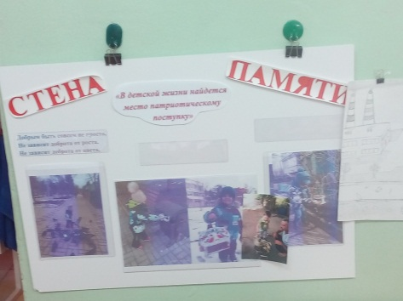
2.НАБЛЮДЕНИЯ:
Рассматривание фотографий «Герой нашего времени».
4.БЕСЕДЫ:  Беседа на тему: «В жизни всегда есть место подвигу», «Горячее сердце».  Рассказ детям о великих подвигов их ровесников. | 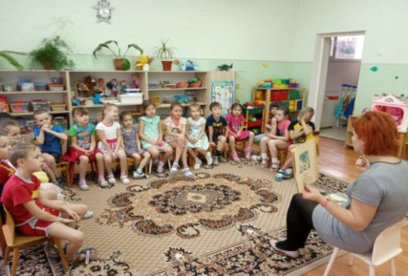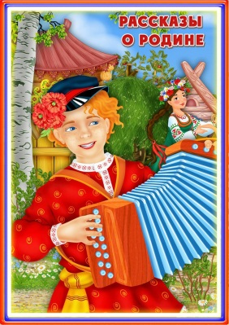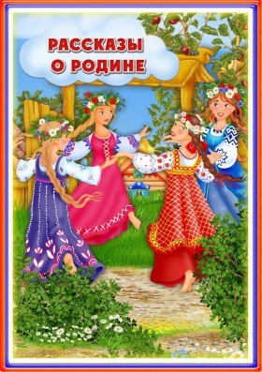
6.Художественно-эстетическое развитие  Лепка «Мы все едины».  Рисование «Добрые поступки».  Раскрашивание людей в национальных костюмах. | 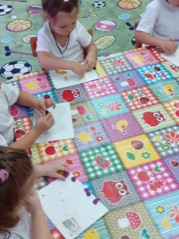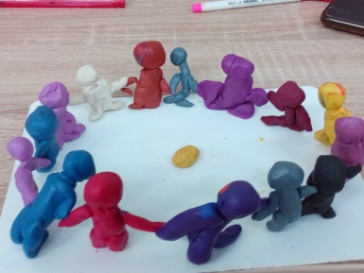  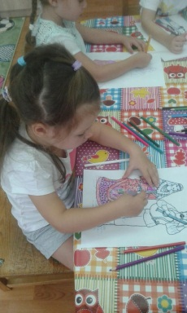
5. ИГРЫ:  • Дидактические игры:  Д/и «Плохо или хорошо »,  • Подвижные игры:  Русские народные подвижные игры:  «Золотые ворота»  Хороводная игра «Здравствуй и прощай»  Спортивная игра «Крепость и защита».  Пальчиковые игры:  «Игра «Два брата» «Поиграй со мной немножко» | 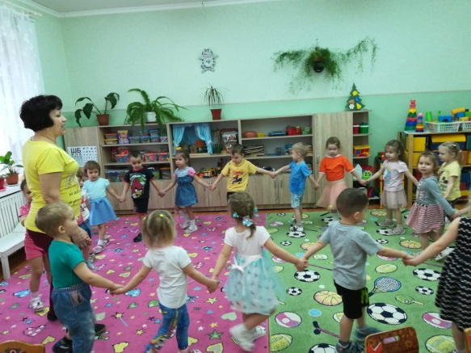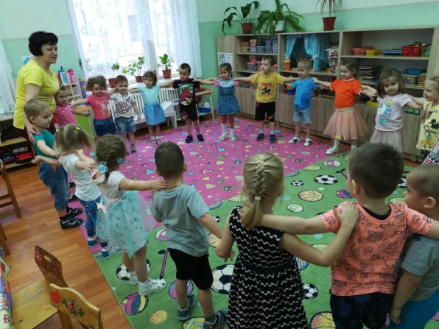
6. Слушание музыки:
Прослушивание аудиозаписи песен о дружбе, с военным маршем.
«Дорогою добра» муз. Ю. Энтина;
Чтение художественной литературы:
Чтение, обсуждение, заучивание стихов: З. Александрова: «Родина», М. Исаковский «Поезжай за моря, океаны».
7.Участие в конкурсе | 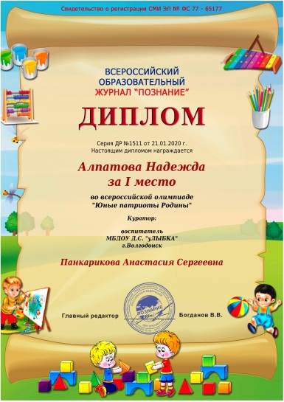

Работа с родителями:

- Привлечение родителей к участию в акции,
- Консультация «Воспитываем патриота»,

3.Аналитический этап:
- фотоотчет.

